

Guide d’utilisation

Module MailPerformance pour Magento2

SOMMAIRE

Installation 3

Partie 1. Installation du plugin 3

Partie 2. Initialisation du plugin 4

Mise à jour 5

Configuration 6

Interface 7

Les composants MailPerformance 8

Installation

### Partie 1. Installation du plugin

Se rendre dans le dossier de l’installation Magento 2 et exécuter ces commandes :

|  |
| --- |
| composer require np6/mailperformance  php –f bin/magento setup:upgrade |

Ensuite se rendre dans le panneau d’administration Magento et régénérer le cache de Magento.

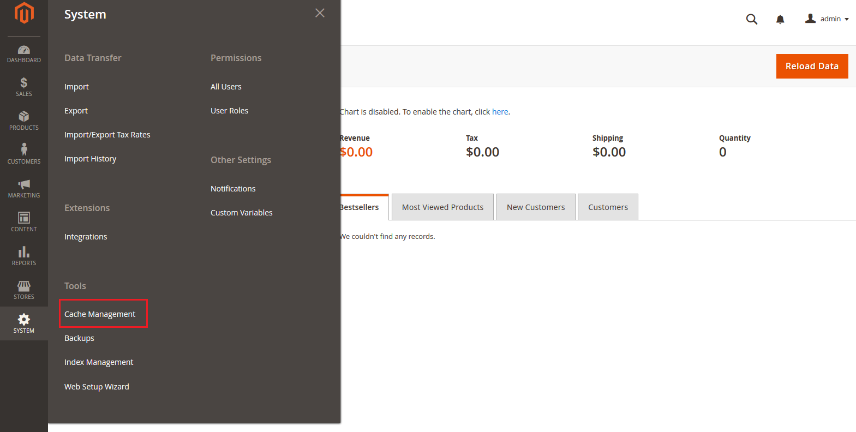

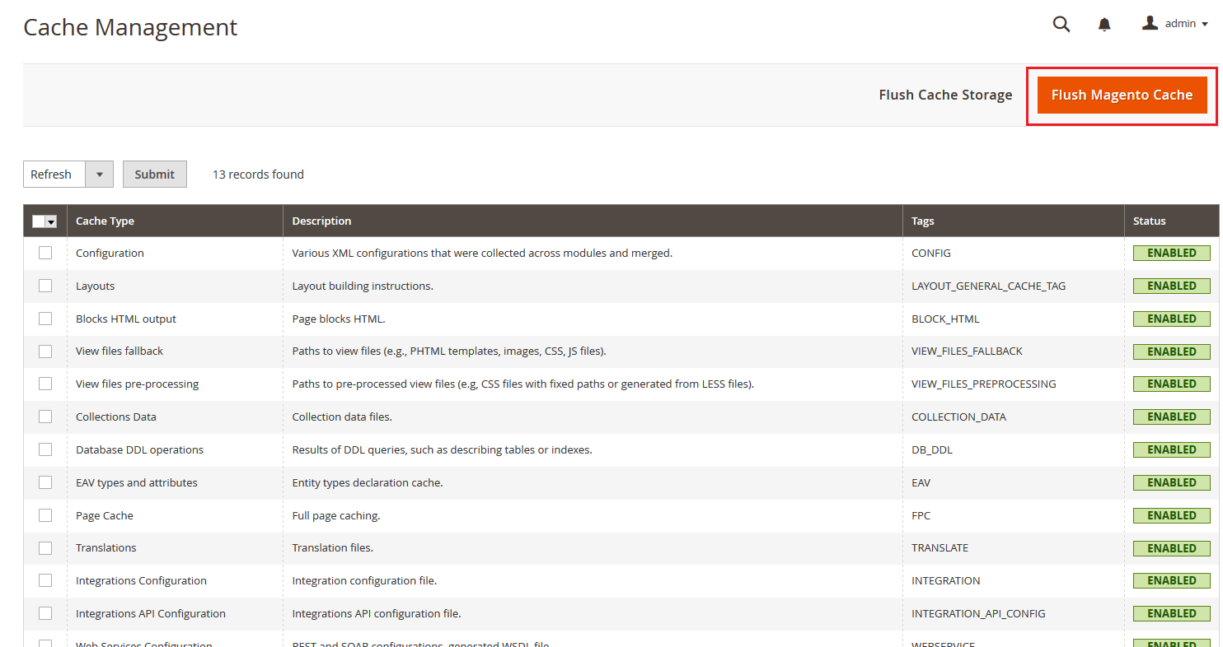

### Partie 2. Initialisation du plugin

Se rendre dans le panneau de configuration de Magento à l’onglet MailPerformance *(1)* et renseigner votre XKey *(2).*

|  |
| --- |
| Attention !  Le compte MailPerformance v8 propriétaire de la XKey que vous allez renseigner doit avoir les permissions sur Contact, Cible, Champ et Segment. |

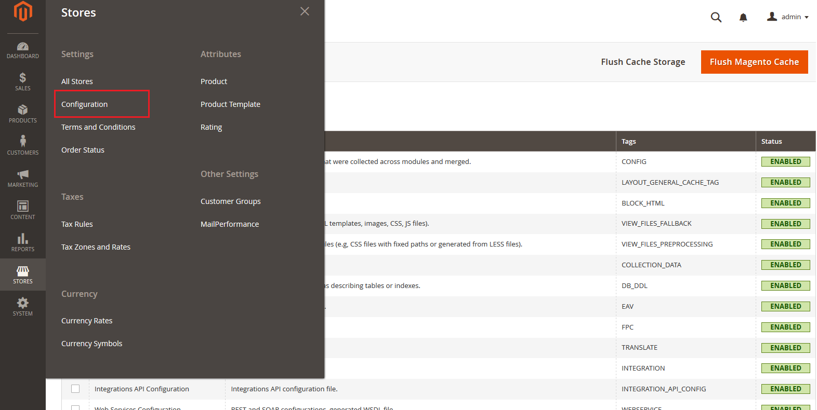

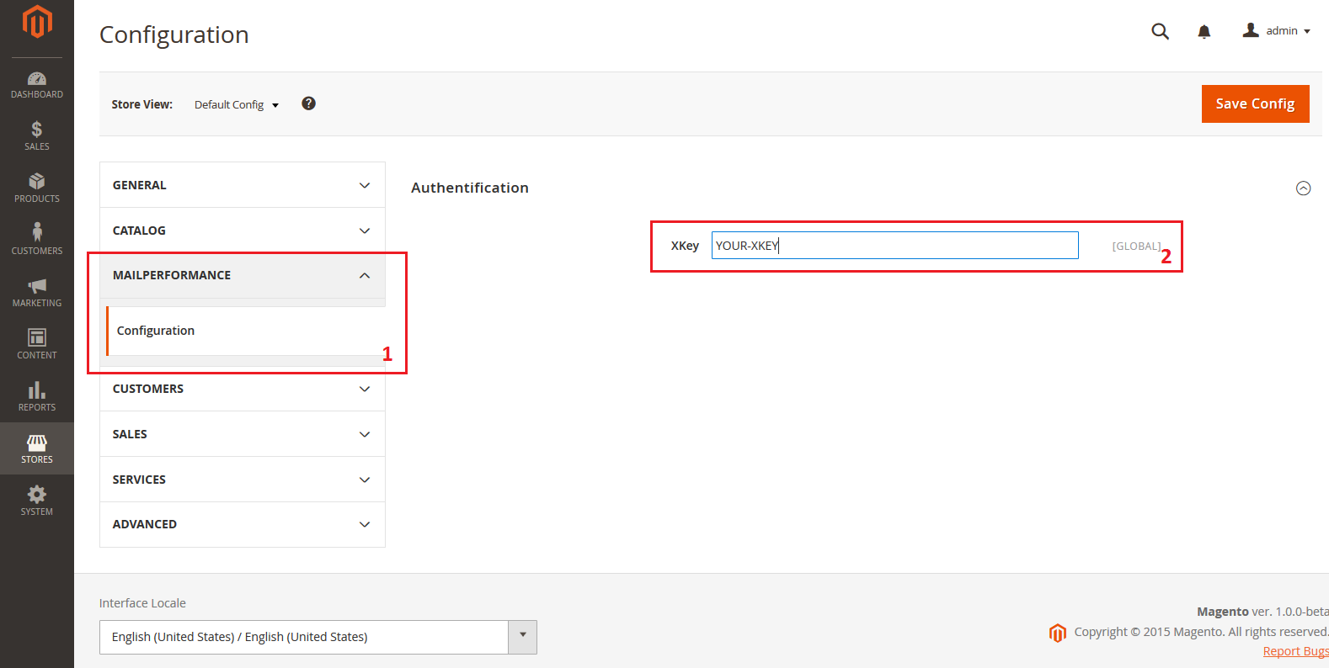

Régénérer le cache de Magento puis retourner dans le panneau d’administration et naviguer à l’onglet MailPerformance situé lui aussi dans « Stores » et cliquer sur le bouton « Authenticate »

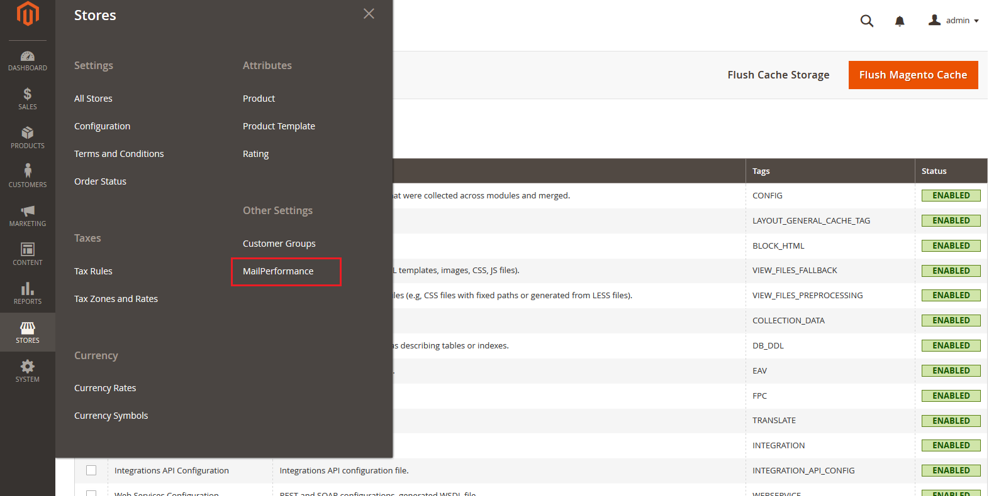

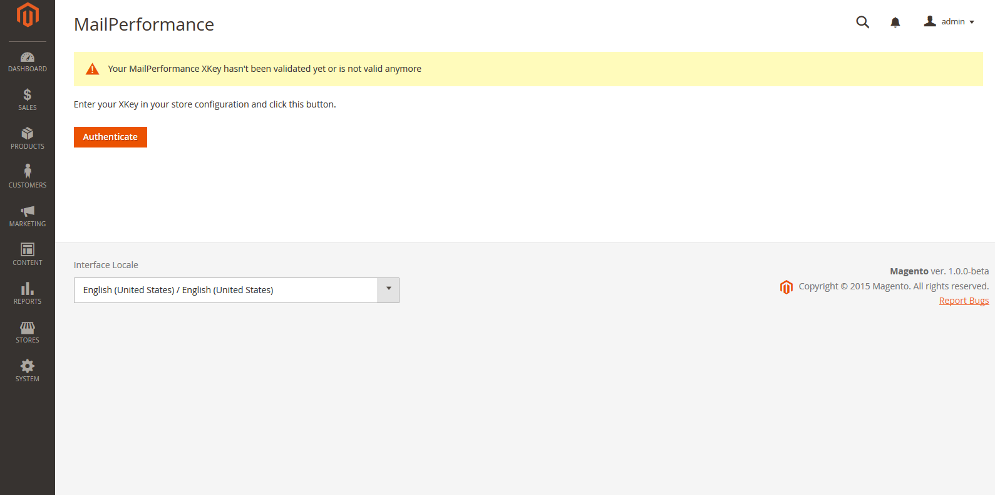

# Mise à jour

Pour mettre à jour le plugin, il suffit de répéter la partie 1 du procédé d’installation. Si vous utilisez une nouvelle XKey, répétez alors la partie 2 du procédé d’installation.

Pour rafraîchir les listes de segments et de champs MailPerformance, il faut vous rendre dans le panneau de configuration MailPerformance et de cliquer sur le bouton « Reload » (Présenté dans le bloc 3 du chapitre Interface).

# Configuration

Après avoir suivi le processus d’installation, vous pouvez désormais vous rendre dans le panneau de configuration MailPerformance qui se trouve dans « Store/Other Settings » et choisir quelles valeurs associer à MailPerformance lorsqu’un de vos clients effectue un achat.



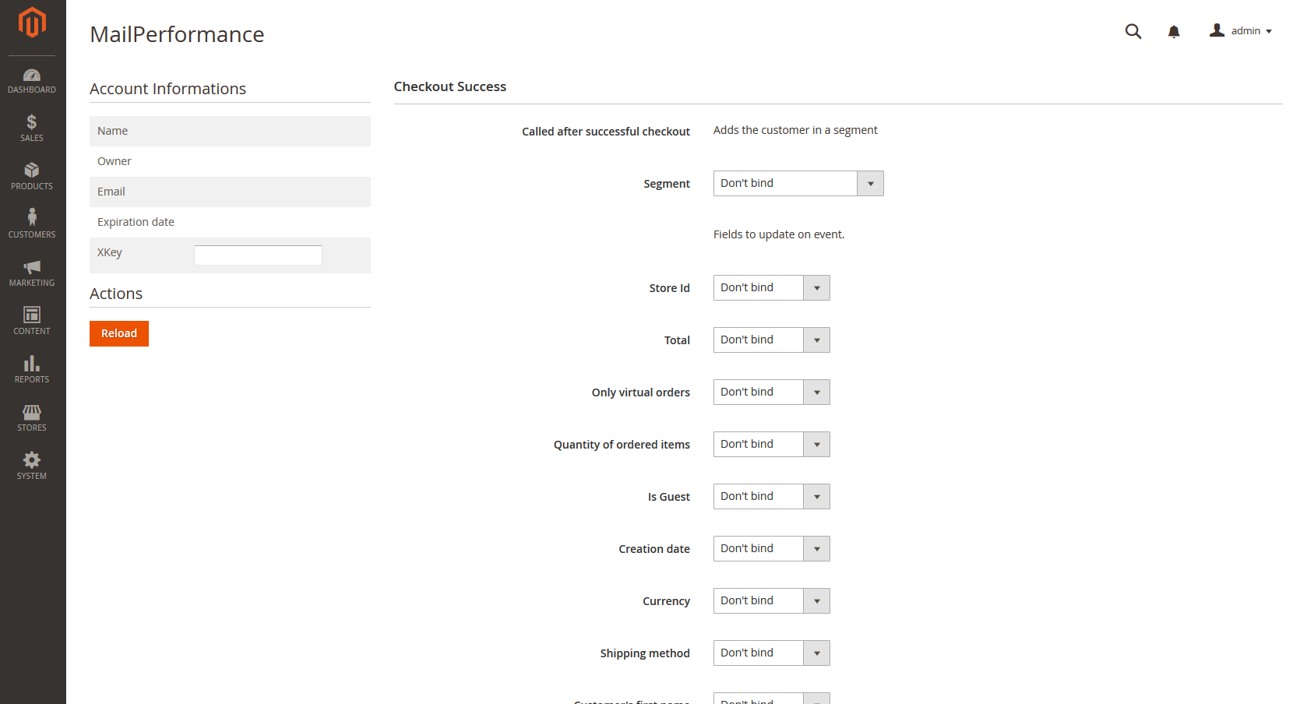

# Interface

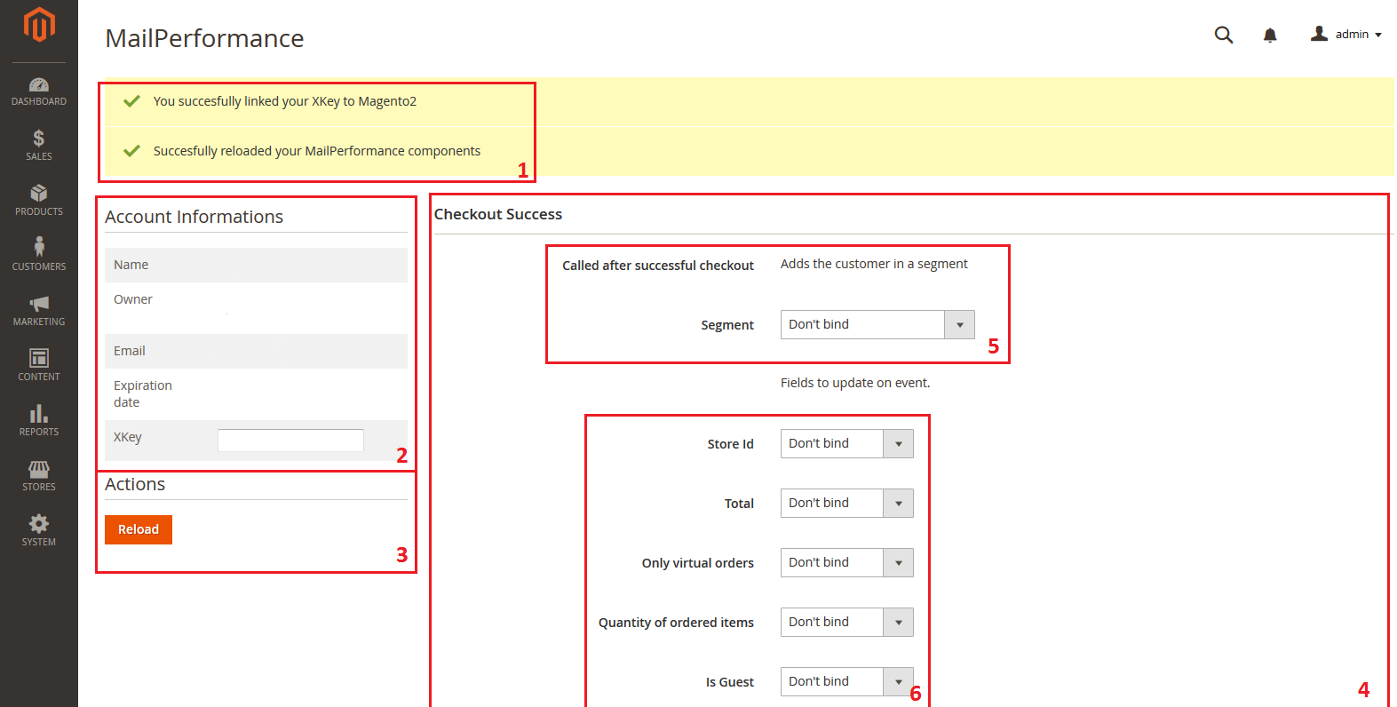

1. Vous avez réussi à activer votre XKey, et Magento a réussi à charger les champs de votre compte MailPerformance.
2. Les informations relatives à votre compte
3. Actions, C’est ici que vous trouverez le bouton qui permet de régénérer les composants MailPerformance proposés dans le bloc 4. Si vous ajoutez ou supprimez un segment ou champ dans MailPerformance, vous devrez actualiser la liste des champs/segments en utilisant ce bouton.
4. Le block qui vous permet de choisir et sauvegarder vos préférences des champs MailPerformance ou actions que Magento exécute lorsqu’un de vos client effectue un achat.  
   En bas de ce bloc, il y a un bouton pour sauvegarder vos préférences.
5. Vous pouvez choisir d’ajouter le client qui a effectué un achat à un segment MailPerformance créé au préalable.
6. Lors de l’achat, plusieurs valeurs sont récupérées et peuvent être ajoutées aux champs MailPerformance d’une cible, vous pouvez donc choisir si une de ces variable doit être liée ou non à un champ MailPerformance.

|  |
| --- |
| Attention ! Le critère d’unicité doit forcément être rempli |

# Les composants MailPerformance

La liaison des champs et segments MailPerformance à Magento pose quelques contraintes qui sont les suivantes :

* 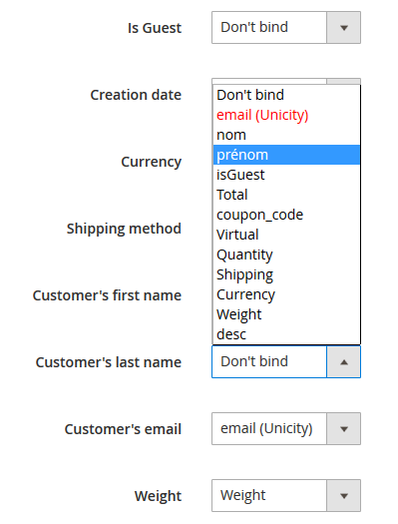Il faut lier un champ d’unicité, sinon Magento ne créera pas de cibles dans MailPerformance.
* Si vous souhaitez lier des champs de type liste de valeurs, il peut y avoir des effets non désirés tels que l’échec de création de cible. Assurez-vous que les listes de valeurs que vous avez créées dans MailPerformance correspondent aux valeurs de Magento liées à ces champs. Voici quelques petites listes d’exemple :
  + - Currency
      * EUR
      * USD
      * AUD
      * RUB
      * JPY
      * CNY
      * GBP
      * CAD
    - Shipping
      * freeshipping_freeshipping
      * flatrate_flatrate
      * none (s’applique dans le cas d’achats de contenu dématérialisé)

Il faut bien noter que les listes présentées ci-dessus ne sont pas valides pour tous les cas, par exemple si vous utilisez un module qui ajoute des modes de livraison, lorsqu’un client choisira cette méthode de livraison, la cible ne sera pas créée car la méthode de livraison n’est pas renseignée dans la liste de valeurs présentée dans l’exemple ci-dessus.

* 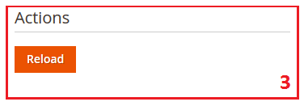Afin de vous économiser quelques appels aux API MailPerformance, la référence des champs et segments MailPerformance est stockée dans Magento. Si vous créez ou supprimez un champ ou segment, il faudra donc régénérer les références présentes dans Magento afin qu’ils soient à jour. Pour ce faire il suffit de cliquer sur le bouton situé dans le bloc 3 du panneau de configuration MailPerformance qui effectuera un appel aux API et rafraîchira la liste des composants MailPerformance.